国泰安导游考试系统V１.0安装部署手册

系统环境配置
- 安装IIS7.0。建立站点必备。
已安装好IIS7可以跳过此步骤。
(1)、右键“我的电脑”，选择“管理”，打开“服务器管理器”
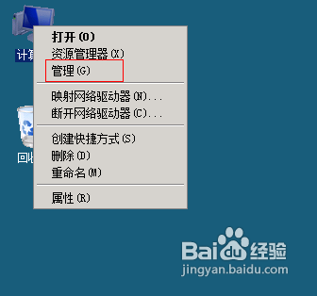
(2)、点击左边菜单栏“角色”调出角色窗口
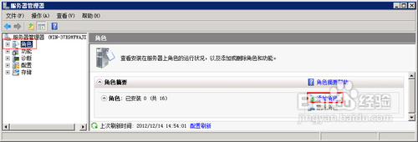
(3)、接着点击“添加角色”，弹出添加“角色向导”
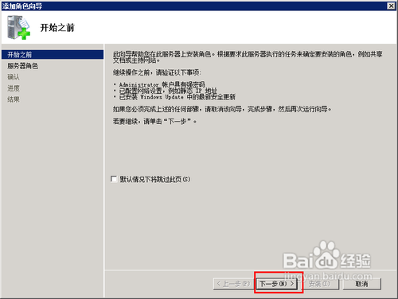
(4)、点击“下一步”进入服务器角色选项
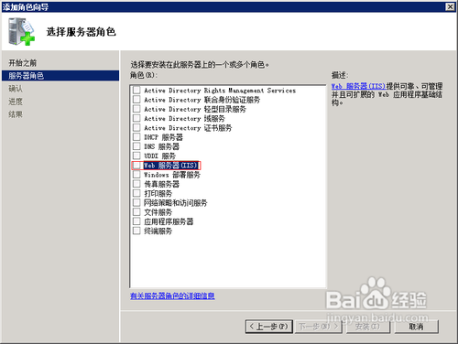
(5)、勾选“Web服务器（IIS）”，弹出是否添加Web服务器（IIS）所需的功能。点击“添加必需的功能”所回到角色向导
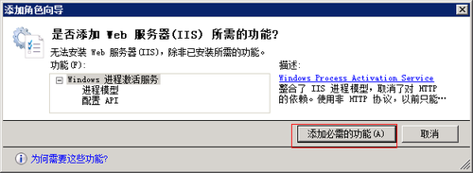
(6)、Windows 进程激活服务，Windows 进程激活服务通过删除对HTTP 的依赖关系，可统一 Internet 信息服务 (IIS) 进程模型。通过使用非 HTTP 协议，以前只可用于 HTTP 应用程序的 IIS 的所有功能现在都可用于运行 Windows Communication Foundation (WCF) 服务的应用程序。IIS7.0 还使用 Windows 进程激活服务通过 HTTP 实现基于消息的激活。点击“下一步”到Web服务器安装界面
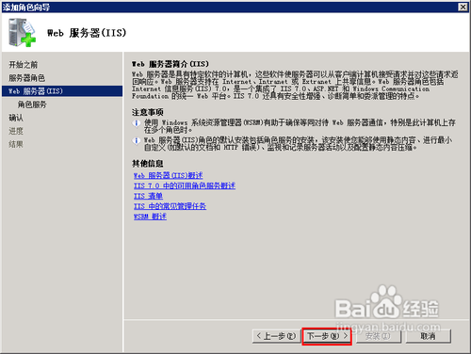
(7)、点击下一步弹出Web服务器（IIS）的功能选项，勾选需要安装的组件。采用默认安装，在这种安装方式下，只会安装最少的一组角色服务。如果需要其他 IIS 角色服务，例如“应用程序开发”或“运行状况和诊断”，请确保在向导的“选择角色服务”页中选中与这些功能关联的复选框。
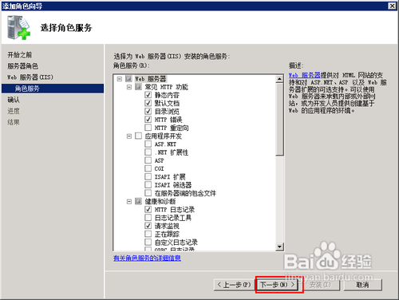
(8)、初级安装IIS默认基本上这些功能已经足够了，点击”下一步”进入安装选择确认界面。
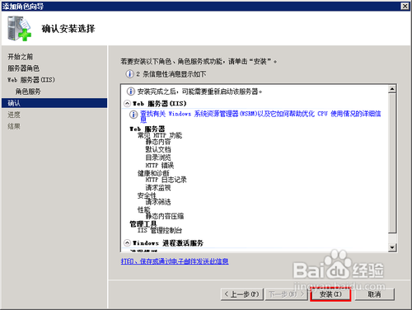
(9)、系统列出了IIS服务器的安装列表，这里可以看到觉的HTTP功能，安全性及管理工具都在安装的列表里面，这时点击“安装”即可对这些组件及功能进行安装
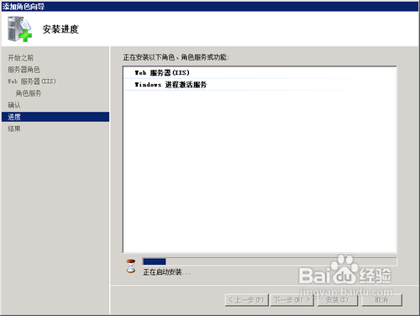
(10)、等待安装完闭后关闭向导窗口，在打开浏览器输入本机IP，验证IIS7是否安装成功。
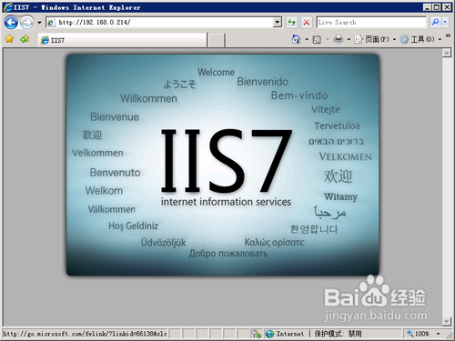
- 安装数据库MySql5.5
已安装好MySql5.5可以跳过此步骤。
(1)、单击MySQL5.5.21的安装文件，出现该数据库的安装向导界面，单击“next”继续安装，如图所示：
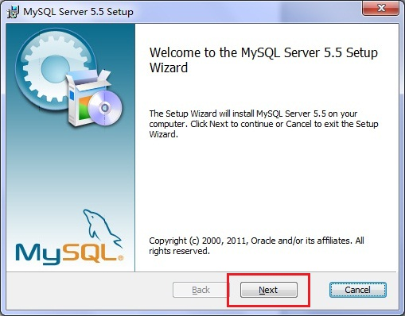
(2)、在打开的窗口中，选择接受安装协议，单击“next”继续安装，如图所示:
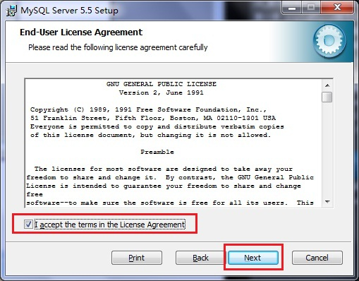
(3)、在出现选择安装类型的窗口中，有“typical（默认）”、“Complete（完全）”、“Custom（用户自定义）”三个选项，我们选择“Custom”，因为通过自定义可以更加的让我们去熟悉它的安装过程，对于学习MySQL数据库很有帮助，单击“next”继续安装，如图所示：
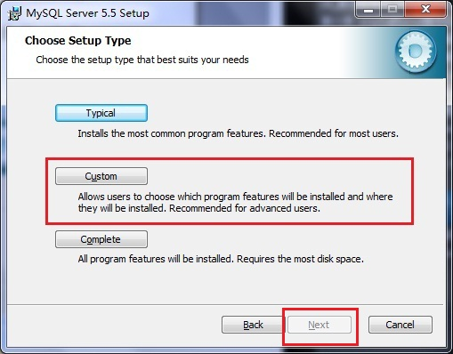
(4)、在出现自定义安装界面中选择mysql数据库的安装路径,这里我设置的是“d:\Program File\MySQL”，单击“next”继续安装，如图所示：
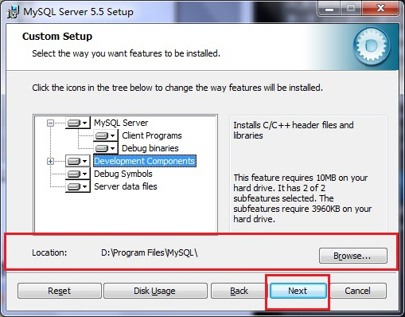
(5)、接下来进入到准备安装的界面，首先确认一下先前的设置，如果有误，按“back”返回，没有错误，单击“Install”按钮继续安装，如图所示：
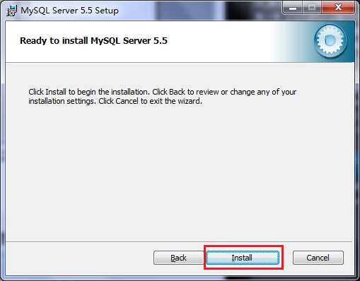
(6)、单击“Install”按钮之后出现如下正在安装的界面，经过很少的时间，MySQL数据库安装完成，出现完成MySQL安装的界面，如图所示：
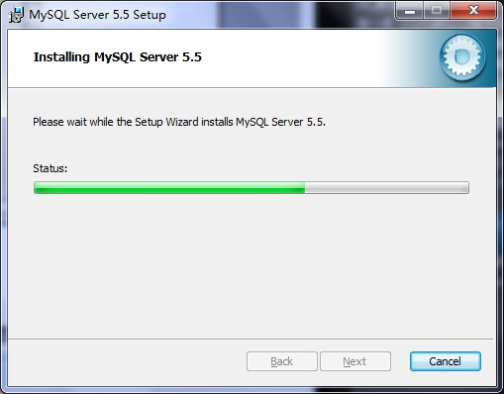
(7)、这个界面单击“next”就行。
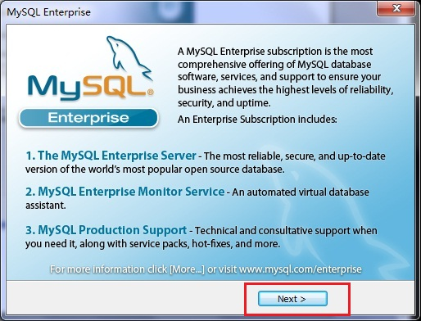
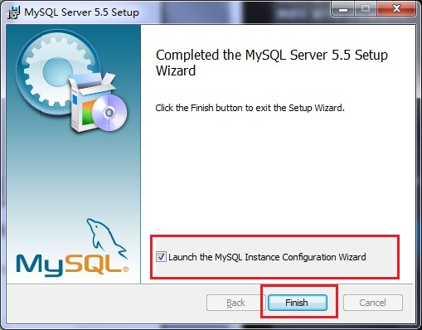
(8)、注意要选择上边的“Launch the MySQL Instance Configuration Wizard”选项，这是要启动MySQL的配置，也是最关键的地方(也可以以后设置)，单击“Finish”按钮，进入到配置界面。
(9)、MySQL数据库的安装十分简单，关键是安装完成之后的配置，单击完成之后出现如下的配置界面向导，单击“next”进行配置，如图所示：
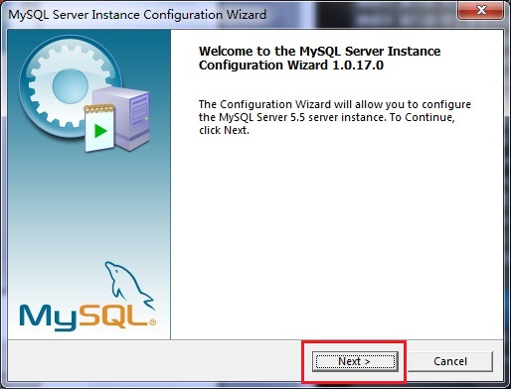
(10)、在打开的配置类型窗口中选择配置的方式，“Detailed Configuration（手动精确配置）”、“Standard Configuration（标准配置）”，为了熟悉过程，我们选择“Detailed Configuration（手动精确配置）”，单击“next”继续，如图所示：
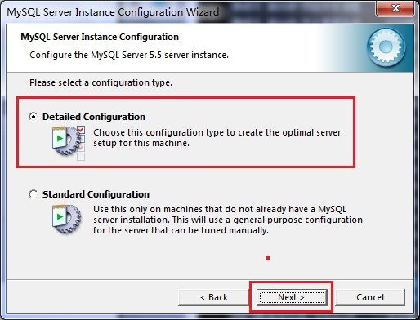
(11)、在出现的窗口中，选择服务器的类型，“Developer Machine（开发测试类）”、“Server Machine（服务器类型）”、“Dedicated MySQL Server Machine（专门的数据库服务器）”，我们仅仅是用来学习和测试，默认就行，单击“next”继续，如图所示：
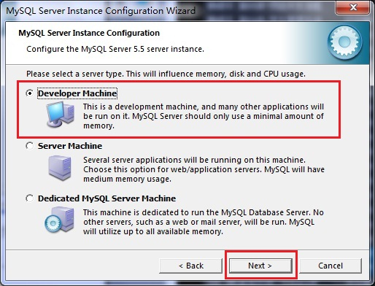
(12)、在出现的配置界面中选择mysql数据库的用途，“Multifunctional Database（通用多功能型）”、“Transactional Database Only（服务器类型）”、“Non-Transactional Database Only（非事务处理型）”，这里我选择的是第一项， 通用安装，单击“next”继续配置，如图所示：
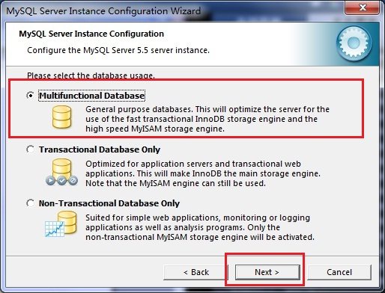
(13)、在出现的界面中，进行对InnoDB Tablespace进行配置，就是为InnoDB 数据库文件选择一个存储空间，如果修改了，要记住位置，重装的时候要选择一样的地方，否则可能会造成数据库损坏，当然，对数据库做个备份就没问题了，如图所示：
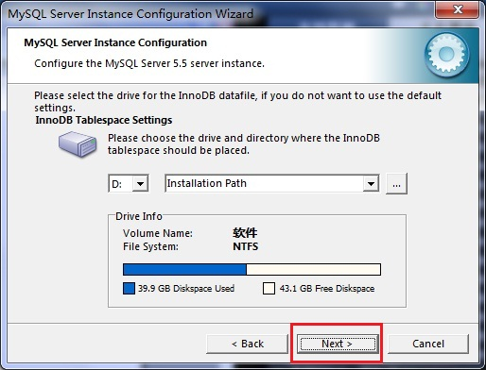
(14)、在打开的页面中，选择mysql的访问量，同时连接的数目，“Decision Support(DSS)/OLAP（20个左右）”、“Online Transaction Processing(OLTP)（500个左右）”、“Manual Setting（手动设置，设置为15个）这里选择手动设置，单击“next”继续，如图所示：
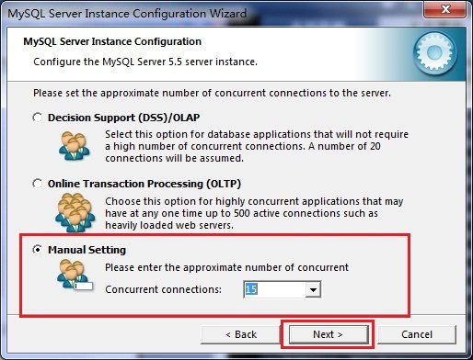
(15)、在打开的页面中设置是否启用TCP/IP连接，设定端口，如果不启用，就只能在自己的机器上访问mysql数据库了，这也是连接java的操作，默认的端口是3306，并启用严格的语法设置，如果后面出现错误，可以将“Add firewall exception for this port ”这个选项选上，单击“next”继续，如图所示：
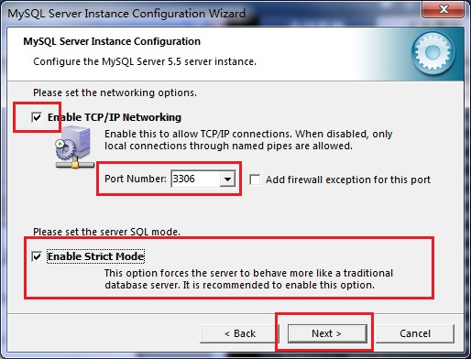
(16)、在打开的字符编码的页面中，设置mysql要使用的字符编码，第一个是西文编码，第二个是多字节的通用utf8编码，第三个是手动，我们选择utf-8，如果在这里没有选择UTF-8这个编码的化，在使用JDBC连接数据库的时候，便会出现乱码，到那时需要加上如下的代码“useUnicode=true&characterEncoding=UTF-8 ”，才可以解决乱码问题，为了以后的方便所以设置为UTF-8编码，但是有一个问题，那就是当用哪个控制台插入汉字的时候，会报错，查询带汉字的表时，无法显示汉字，所在需要在每次进入MySQL后，设置一个系统参数“set names gbk”，即可解决该问题，接下来单击“next”，继续配置，如图所示：
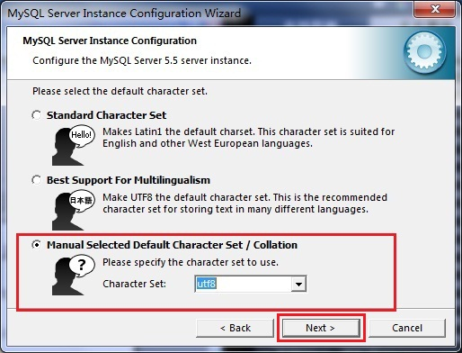
(17)、在打开的页面中选择是否将mysql安装为windows服务，还可以指定Service Name（服务标识名称），是否将mysql的bin目录加入到Windows PATH（加入后，就可以直接使用bin下的文件，而不用指出目录名，比如连接，“mysql–u username –p password;”就可以了,单击“next”继续配置，如图所示：
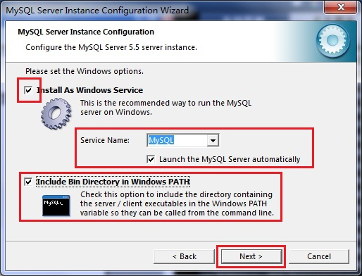
(18)、在打开的页面中设置是否要修改默认root用户（超级管理员）的密码（默认为空），“New root password”，如果要修改，就在此填入新密码，并启用root远程访问的功能，不要创建匿名用户，单击“next”继续配置，如图所示：
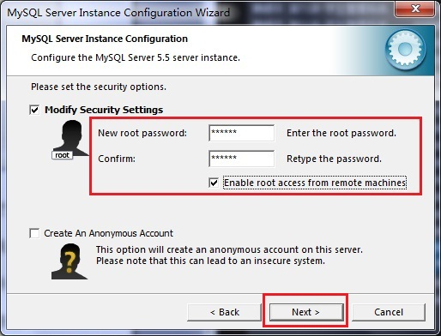
(19)、到这里所有的配置操作都已经完成，单击Execute按钮执行配置，如图所示：
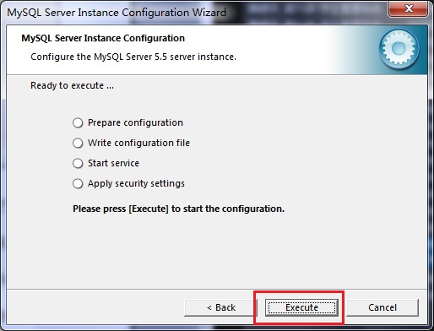
(20)、过了几分钟，出现如下的提示界面就代表MySQL配置已经结束了，并提示了成功的信息。
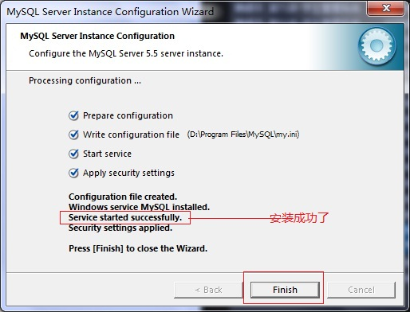
- 安装Navicat_for_MySQL_10.0.11.0
已安装好Navicate可以跳过此步骤。
(1)、百度一下 navicat for mysql，下载navicat for mysql压缩包。
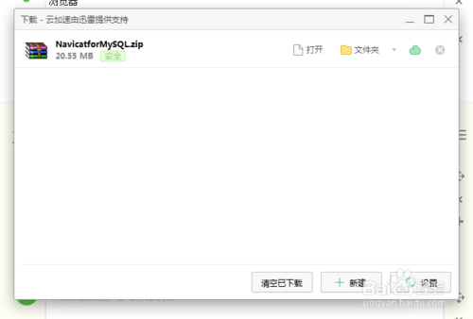
(2)、下载完成之后，找到文件所在的位置，解压安装包。
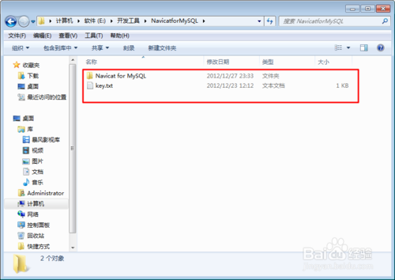
(3)、打开key文档，复制注册码，关闭key文档。
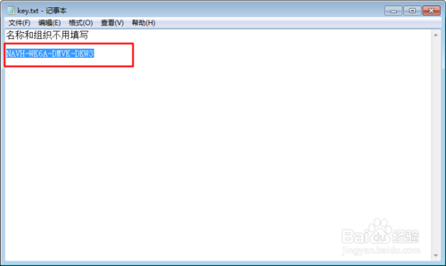
(4)、找到Navicat for mysql的启动程序，单击打开，运行软件。
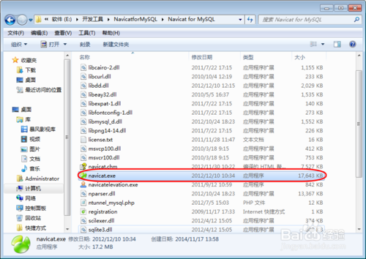
(5)、打开软件之后，跳出一个注册和试用选择，点击注册。
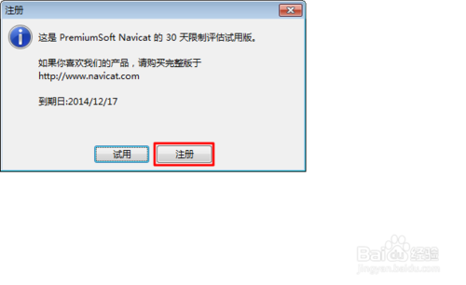
(6)、输入注册码，点击确定，进入软件。
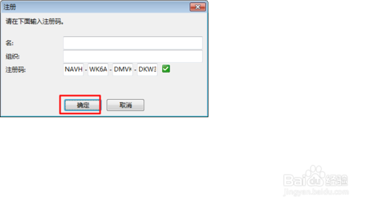
(7)、进入软件主界面之后，点击连接，连接到本地服务器。
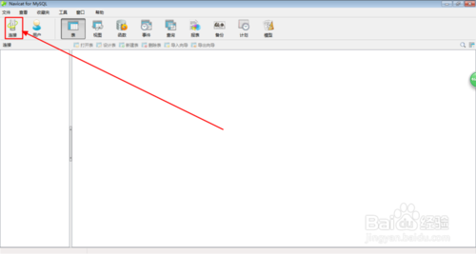
(8)、输入数据库密码，点击确认，连接数据库，展开服务器，即可查看当前数据库。
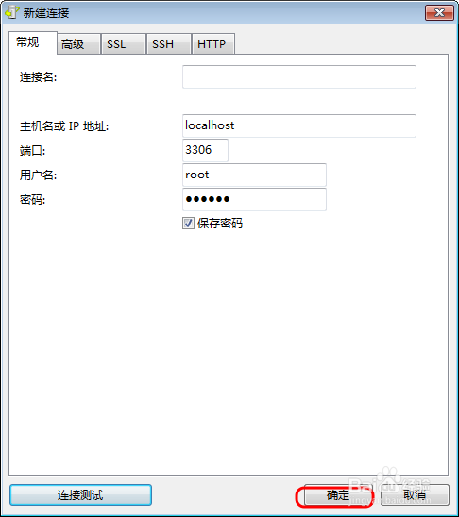
- 安装mysql-connector-net-6.8.3
已安装好mysql-connector-net-6.8.3可以跳过此步骤。

(1)、点击mysql-connector-net-6.8.3安装文件，弹出如下图：
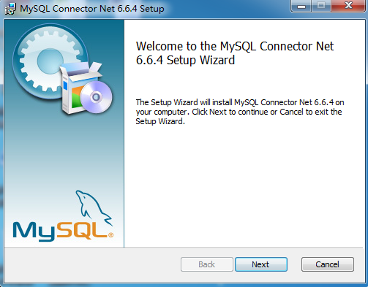
(2)、点击“Next”，
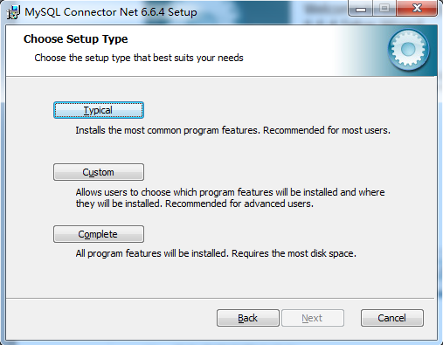
(3)、选择“Typical”，弹出
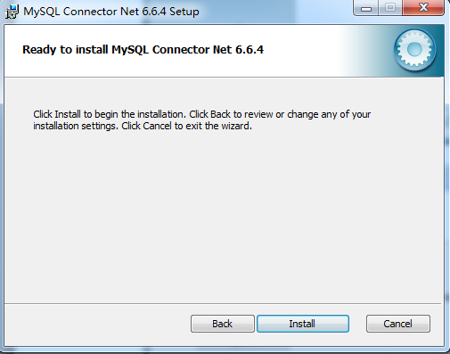
(4)、点击“Install”，安装成功之后，弹出：
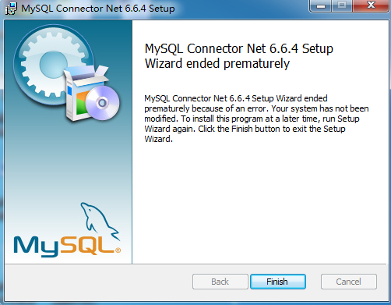
点击“Finish”安装完成。
- 安装.NET Framework 4.0
已安装好.net framework4.0可以跳过此步骤。
(1)、首先需要下载安装包。。
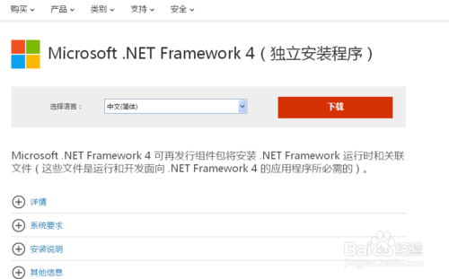
(2)、下载完成以后双击下载好的文件包。
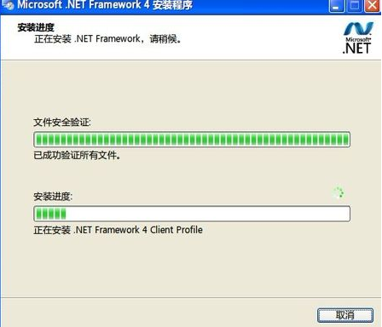
- 3
(3)、点击我已阅读并接受用户许可协议，单击下一步。
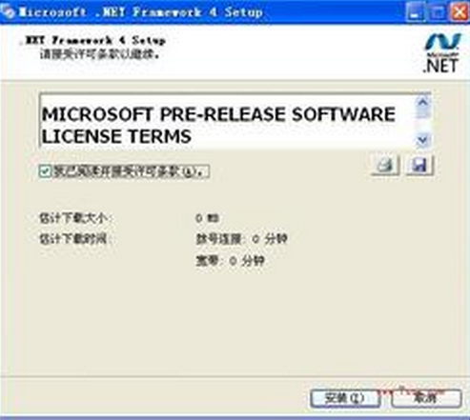
(4)、一段时间之后，程序会自动完成安装。出现如下提示，表示安装完成。
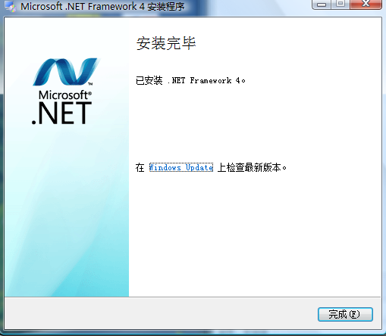

二、建立站点

1、建立站点
(1)、解压安装包之后，打开对应解压后文件夹，找到如下文件：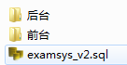
(2)、打开“Internet信息服务（IIS）管理器”，右键网站，选择“添加网站”，如下图所示：
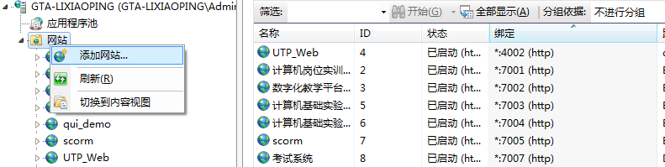
(3)、添加网站，输入“网站名称”，未被占用的“端口”，并在“物理路径”选择前面解压的前台文件夹，如下图：
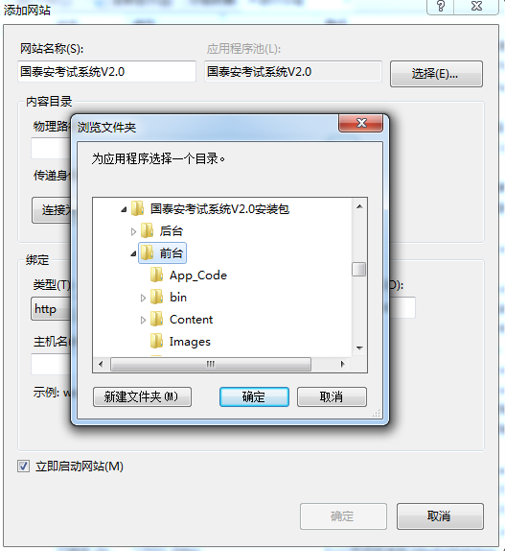
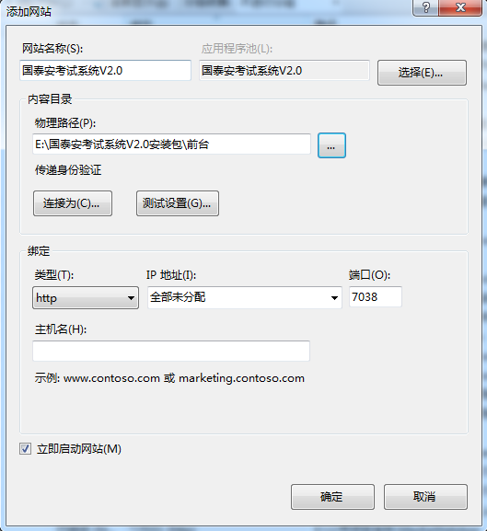
(4)、点击“确定”，将生成好刚刚新增的网站：
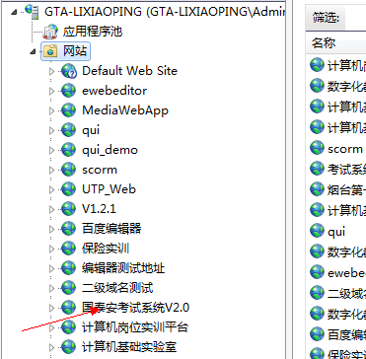
(5)、选中新增好的网站，右键选择“添加应用程序”，如下图：
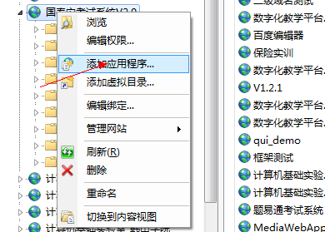
(6)、输入别名(如：admin)，选择物理路径(如：刚刚解压的后台文件夹)，如下图：
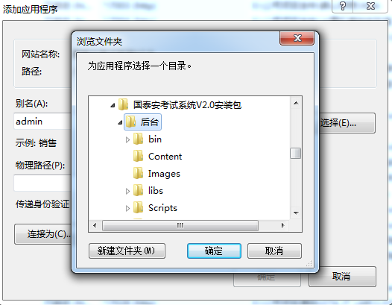
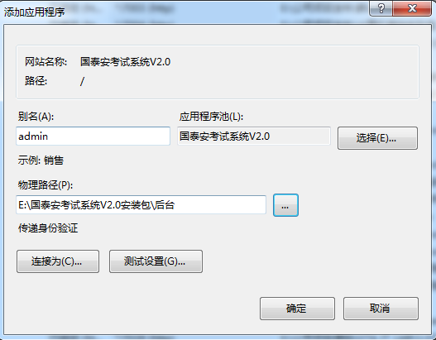
(7)、点击“确定”，生成好网站，如下图结构
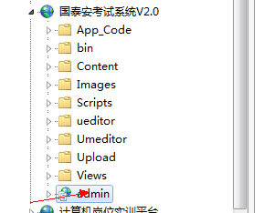
(8)、右键网站，看最右边操作，选择高级设置，如下图
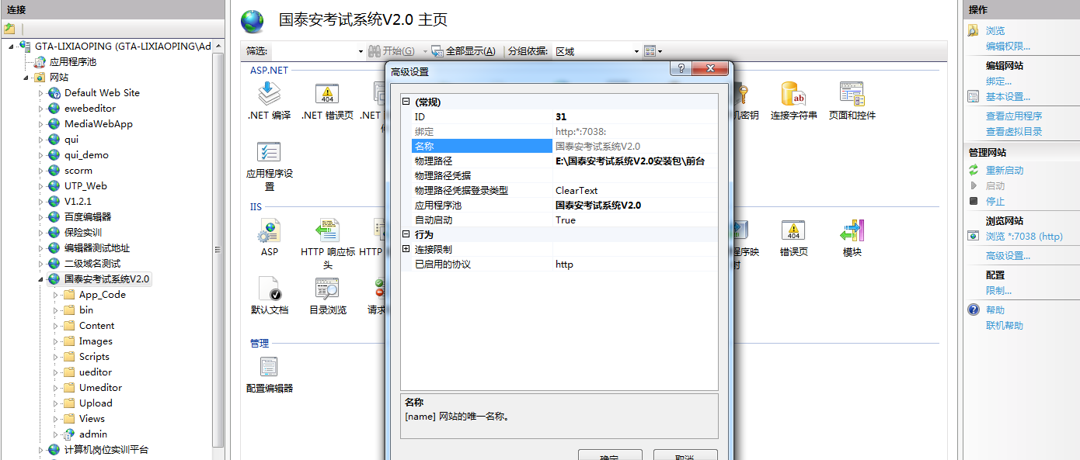
(9)、选择应用程序，选择ASP.NET 4.0。

2、生成数据库
(1)、打开文件夹，选择“examsys_v2.sql”文件。
(2)、打开Navicat_for_MySQL工具，右键新建连接，输入连接名、主机、端口、用户名、密码（一般主机、端口、用户名有默认值，无需改变），如下图：
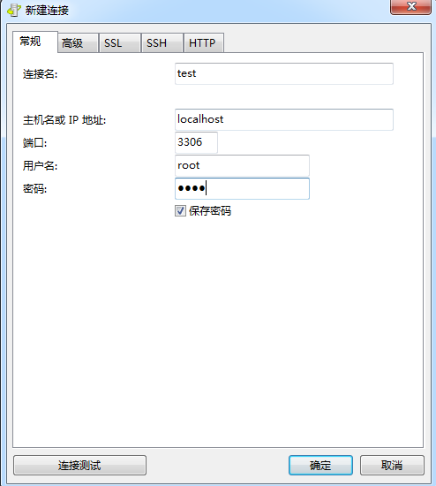
(3)、点击“确定”，双击连接名，右键新建数据库，输入数据库名称(如：examsys_v2)，选择utf-8字符，如下图：
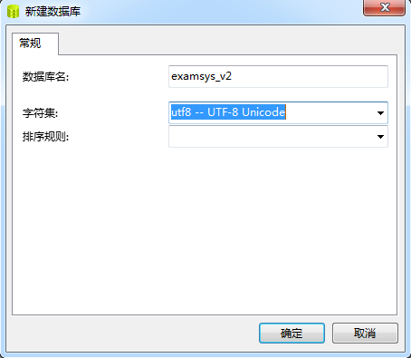
(4)、点击“确定”，生成数据库，双击展开，点击“查询”，新建查询，弹出编辑框，将examsys_v2.sql内容复制进来，点击“运行”，完成数据库初始化，如下图：


3、配置文件修改
打开前台文件夹，选择web.config，修改以下字符串：<add name="MemberShipMySqlServer" connectionString="Data Source=192.168.193.62;Initial Catalog=examsys_v2;User ID=root;Password=root;Pooling=True;charset=utf8;MAX Pool Size=30;Min Pool Size=1;" providerName="MySql.Data.MySqlClient"/>，修改Data Source对应数据库服务器地址，修改Initial CataLog为刚刚新增的数据库名，填写User ID、Password为数据库连接的用户名和密码。

4、文件夹权限
分别打开前台及后台文件夹，选择Upload文件夹，右键属性，选择“安全”，选中User用户，点击编辑，设置User用户有修改该文件夹权限。
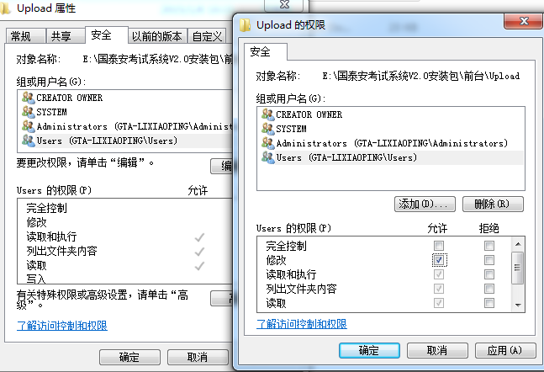

5、试用账号
安装部署好之后，通过浏览器浏览。
前台：
教师账号：t1/00000 学生账号：s1/000000
后台：
管理员账号：admin/admin

6. 更改前台LOGO

进入后台管理员账号，在系统设置中更改系统名称，上传前台LOGO。

